1. Migration trong Laravel là gì? Sử dụng như thế nào?  
   Migration: Là hệ thống quản lý phiên bản cơ sở dữ liệu trong Laravel. Nó cho phép bạn thay đổi cấu trúc cơ sở dữ liệu và chia sẻ những thay đổi này với nhóm phát triển khác  
   Sử dụng: Để tạo migration sử dụng lệnh: php artisan make:migration. Sau đó chỉnh sửa tệp migration trong thư mục database/migrations. Để chạy sử dụng lệnh php artisan migrate
2. Route trong Laravel là gì? ( Nói tất cả những gì bạn hiểu về Route trong Laravel )  
   Route trong Laravel xác định các URL và hướng dẫn ứng dụng cách xử lý các yêu cầu đến các URL đó  
   Chi tiết: Các route có thể chỉ định vào Controller hoặc các Closure. Route hỗ trợ middleware, nhóm và các tuỳ chọn như prefix, namespace và name
3. Controller trong Laravel là gì? ( Nói tất cả những gì bạn hiểu về Controller trong Laravel )  
   Controller: quản lý logic ứng dụng, nhận các request từ Route và trả về response phù hợp  
   Chi tiết: Controller giúp tổ chức mã nguồn tốt hơn đặc biệt là khi các route phức tạp hoặc các logic ứng dụng lớn
4. Model trong Laravel là gì? ( Nói tất cả những gì bạn hiểu về Model trong Laravel )  
   Model trong Laravel đại diện cho các thực thể trong cơ sở dữ liệu và chứa logic liên quan đến dữ liệu.  
   Chi tiết: Mỗi model liên kết với một bảng trong cơ sở dữ liệu và sử dụng Eloquent ORM để thực hiện các thao tác CRUD một cách dễ dàng.
5. View trong Laravel là gì? ( Nói tất cả những gì bạn hiểu về View trong Laravel )  
   View trong Laravel quản lý việc hiển thị giao diện người dùng.  
   Chi tiết: Views sử dụng Blade template engine để tạo ra các trang web động một cách hiệu quả và dễ dàng quản lý
6. Trình bày các mối liên quan giữa Route, Controller, Model và View trong Laravel.  
   Tất cả các thành phần trên kết hợp với nhau để tạo ra một ứng dụng web hoàn chỉnh trong Laravel  
    1. Route: Định tuyến các yêu cầu HTTP  
    2. Controller: Quản lý logic ứng dụng  
    3. Model: Quản lý dữ liệu vằ logic liên quan  
    4. View: Hiển thị giao diện người dùng.
7. Trình bày cách bạn cài đặt Source Laravel và trình bày các thư mục thường dùng trong Source Code Laravel -  theo bạn hiểu )  
   Cách cài đặt source Laravel  
   1. Cài đặt composer  
   2. Tạo project Laravel: Mở cmd và chạy lệnh sau để tạo project: composer create-project laravel/laravel project_name  
   3. Cấu hình file .env  
   4. Tạo Application key bằng lệnh: php artisan key:generate  
   5. Thiết lập database trong file .env  
   6. Chạy migrations bằng lệnh: php artisan migrate  
   7. Khoiwr chạy server bằng lệnh: php artisan serve  
   Các thư mục thường dùng trong Source Code Laravel  
   1. app/  
   2. bootstrap/  
   3.config/  
   4.database/  
   5.public/  
   6.resource/  
   7.routes/
8. Cách truyền các biến từ controller sang blade như thế nào, cho một ví dụ.  
   Truyền các biến từ Controller sang blade trong Laravel bằng cách sử dụng phương thức with hoặc truyền mảng dữ liệu trực tiếp trong phương thức views:  
   Ví dụ  
   1. Tạo một route trong file routes/web.php để xử lý yêu cầu và gọi controller  
   Route::get('/rooms', [  
            RoomController::class, 'index'  
        ]);  
   2. Tạo Controller: truyền dữ liệu sang view bằng cách sử dụng phương thức view  
   <?php  
   class RoomController extends Controller {   
                 public function index() {  
                         $rooms = Room::all();   
                 return view('rooms.index', ['rooms' => $rooms]); } }   
   ?>  
   3. Tạo view: Tạo một blade template trong thư mục resources/views/project_name và đặt tên là index.blade.php  
   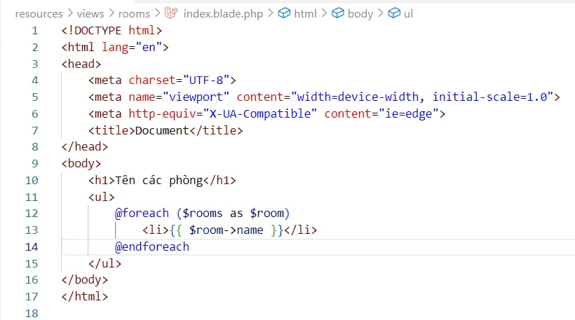
9. Middleware trong Lavarel là gì?  
   Middleware là các lớp trung gian xử lý các yêu cầu HTTP trước khi chúng đến Controller hoặc sau khi Controller trả về response.
10. Có bao nhiêu cách Query trong Laravel?  
    Trong Laravel, có nhiều cách để thực hiện các truy vấn cơ sở dữ liệu. Sau đây là 7 cách mà em tìm hiểu được:  
    Cách 1: Laravel Query Builder cung cấp một giao diện linh hoạt để xây dựng và thực thi các truy vấn cơ sở dữ liệu. Đây là cách phổ biến nhất do sự đơn giản và mạnh mẽ của nó.  
    Cách 2: Eloquent là một ORM (Object-Relational Mapper) tích hợp trong Laravel, cung cấp một cách trực quan để làm việc với cơ sở dữ liệu bằng cách sử dụng các model.  
    Cách 3: Laravel cũng cho phép bạn sử dụng các truy vấn SQL thô nếu bạn cần kiểm soát hoàn toàn hoặc thực hiện các truy vấn phức tạp mà các phương thức khác không hỗ trợ.  
    Cách 4: Sử dụng Query Builder với các phương thức fluent để xây dựng truy vấn một cách tuần tự.  
    Cách 5: Laravel cung cấp các hàm tổng hợp như count, max, min, avg, sum để thực hiện các tính toán trên dữ liệu.  
    Cách 6: Eloquent hỗ trợ các mối quan hệ như hasOne, hasMany, belongsTo, belongsToMany, giúp bạn dễ dàng truy vấn dữ liệu liên quan.  
    Cách 7: Laravel cho phép bạn thực hiện các subquery để tạo các truy vấn phức tạp.
11. Ajax là gì:  
    Là viết tắt của Asynchronous JavaScript and XML. Đây là kỹ thuật để tạo ra các ứng dụng web động bằng cách truyền tải dữ liệu không đồng bộ giữa client và server mà không làm mới toàn bộ trang web.

Câu hỏi tình huống

**Câu 1 ( bắt buộc )**

Bước 1: Tạo migration: Tạo bảng rooms với các cột id và name bằng lệnh:

* Php artisan make:migration create_rooms_table

Bước 2: Định nghĩa Migration

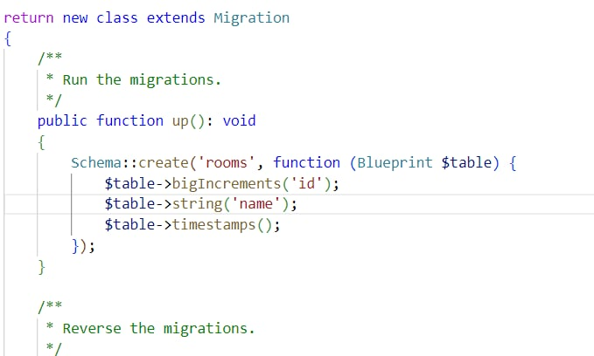

Bước 3: Chạy migration bằng lệnh: php artisan migrate

Bước 4: Tạo model bằng lệnh: php artisan make:model Room  
Bước 5: Tạo Controller bằng lệnh:

* Php artisan make:controller RoomController  
  Tạo route trong routes/web.php

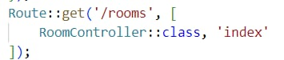

Bước 6: Tạo index trong RoomController

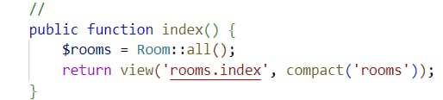

Bước 7: Tạo view trong: resources/views/rooms/index.blade.php  


Câu 2:

Bước 1: Tạo route cho form them phòng

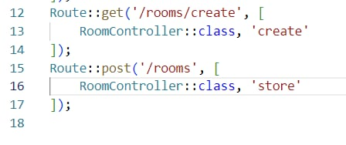

Bước 2: Tạo phương thức create và store trong RoomController

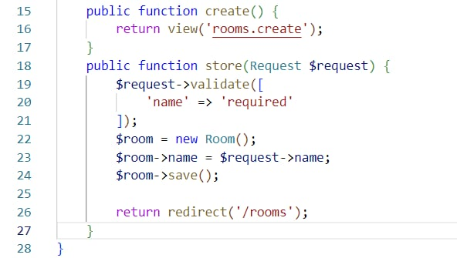

Bước 3: Tạo view trong rooms/create.blade.php

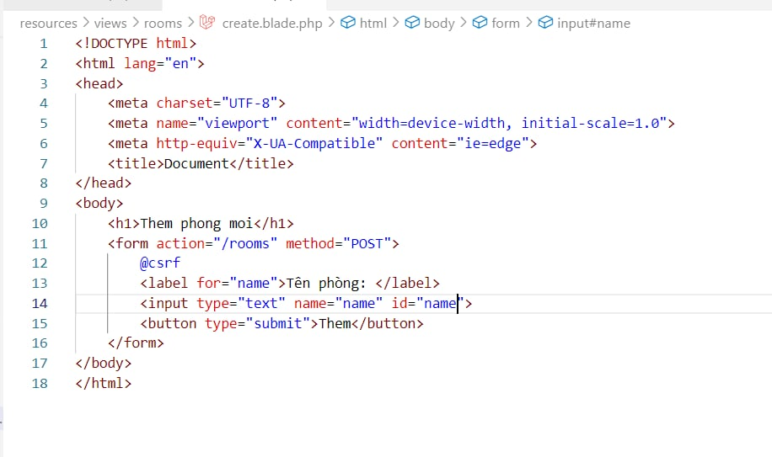

Sau đây là kết quả của 2 bài tập

